1.a)

Limpamos os dados da aula pratica anterior utilizando o comando TRUNCATE.



2.

a) Cada objeto movel pode ter zero ou mais alvos e zero ou mais perseguidores.

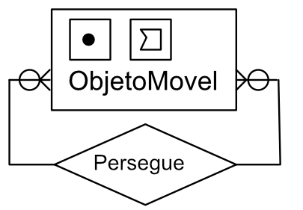

b)

